

UNIVERSIDAD AUTÓNOMA DE YUCATÁN

FACULTAD DE MATEMÁTICAS

LICENCIATURA EN CIENCIAS DE LA COMPUTACIÓN

PROGRAMACIÓN ORIENTADA A OBJETOS

SEGUNDA ENTREGA - PROYECTO FINAL

INTEGRANTES:

LIMBERTH EMMANUEL CIH BARBOSA

GABRIEL ALEJANDRO MAY LOZANO

ANDREA GUADALUPE SAENZ CHAIRES

PROFESOR:

LCC. DAVID ANTONIO SOBERANIS RAMÍREZ

FECHA DE ENTREGA

25 DE JUNIO DE 2018

# Índice

**Presentación del problema** **2**

**Descripción de la problemática** **2**

**Objetivo** **3**

**Requerimientos Funcionales** **4**

**Requerimientos No Funcionales** **5**

**Pseudo-Requerimientos** **5**

**Escenario de Uso** **6**

**Casos de Uso** **7**

**Diagrama de Clases** **22**

**Repositorio** **23**

# Presentación del problema

En este documento se presenta el proyecto denominado “Terminal de Punto de Venta”, desarrollado para la entrega del producto de la asignatura de Programación Orientada a Objetos.

# Descripción de la problemática

La problemática encontrada es la de un negocio que desea tener el control de su inventario de productos, así como de entidades de ventas y clientes, es decir, que pueda dar de alta, baja, editar y consultar los tres inventarios.

En el caso del inventario de productos cada producto debe ser diferenciable mediante una clave única, una descripción breve del producto,la cantidad total en almacén y un precio unitario.

En la entidad de ventas hechas, cada una de las ventas debe contener información como el identificador único de la venta, la fecha en que fue realizada la transacción, el cliente, la lista de los productos vendidos, la cantidad monetaria equivalente al IVA del total de los productos y el precio total.

En el caso de la entidad de clientes, nos encontramos que se especifica que para poder realizar una venta, el cliente debe estar registrado, y que en caso contrario se debería de dar de alta al cliente nuevo almacenando información de este como sería una RFC (que sería el identificador del cliente), la razón social (equivalente al nombre), la dirección y el número telefónico de este.

Además. el sistema que se busca hacer debe tener un login para dos tipos de usuarios: Administrador y Empleado, los cuales podrán hacer uso del producto a desarrollar teniendo las funciones que les son autorizados según la posición asignada. El usuario Administrador será el único con permisos de realizar los 4 tipos de acciones para cada inventario y de dar de alta, baja y controlar a los usuarios en el sistema, mientras que el usuario Empleado sólo podrá consultar el inventario de productos, mientras que podrá dar de alta y consultar los inventarios de clientes y ventas.

# Objetivo

El objetivo de este proyecto es desarrollar un producto que en base a permisos dados a dos tipos de usuarios pueda realizar visualmente un manejo de tres inventarios diferentes, dos de los cuales llegan a relacionarse con el tercero al otorgarle datos.

Los permisos que se les dará a los usuarios consisten en el tipo de acciones que pueden realizar sobre estos inventarios. Estas acciones son: dar de alta, dar de baja, editar y consultar información de cada uno de los inventarios, y se podrá verificar que acciones tiene disponibles cada uno de los usuarios al momento de loguearse.

## Usuarios

Para el presente proyecto, se han definido los siguientes tipos de usuarios que podrían tener acceso al producto tras loguearse.

1. Administrador. Para fines de este proyecto solo se definirá a un administrador como la cabeza que dirige el negocio, sea comúnmente conocido como Presidente o Gerente y que tendrá todos los permisos para realizar cualquiera de los tipos de acciones y que a su vez, podrá controlar la relación de usuarios de tipo empleado.
2. Empleado. Se define como la persona que puede consultar y, en su caso, dar de alta o modificar las entidades con limitaciones establecidas en la problemática.

## Innovación

Lo más innovador de este sistema es que al momento de loguearse el usuario, según el tipo de usuario mostrará uno de dos tipos diferentes de interfaces visuales de acuerdo a las acciones que pueda realizar (indicadas en los permisos del tipo de usuario).

# Requerimientos Funcionales

A continuación se describen los requerimientos funcionales del proyecto.

1. El sistema permitirá las acciones dar de alta, dar de baja, editar y consultar información de tres entidades: Productos, Clientes y Ventas.
2. El sistema contará con un login para los usuarios que tendrán acceso a este.
3. El sistema contará con la existencia de dos tipos de usuarios. Estos usuarios serán los usuarios Administrador y Empleado. Cada tipo de usuario contará con diferentes permisos para el control de información de los inventarios en los que se basa el programa, así como de los usuarios del sistema.
4. El usuario Administrador podrá dar de alta, dar de baja, editar y consultar información de las tres entidades, así como podrá dar de alta y dar de baja a los usuarios de tipo Empleado del sistema, así como editar la información de estos.
5. El usuario Empleado podrá consultar información de las tres entidades, pero sólo podrá dar de alta ventas y clientes.
6. Al realizar una venta el sistema deberá reducir de la entidad de productos las cantidades de cada producto que sea vendido.
7. Al dar de baja una venta, el sistema deberá incrementar en la entidad de productos, las cantidades de cada producto de la venta cancelada.
8. Al realizar una venta, el sistema calculará automáticamente el precio subtotal, el IVA y el total de la venta.

# Requerimientos No Funcionales

A continuación se describen los requerimientos no funcionales.

1. El sistema mostrará una ventana diferente por cada tipo de acción que se realice para cada una de las entidades mencionadas y el control de usuarios de tipo Empleado

# Pseudo-Requerimientos

A continuación se describen los pseudo- requerimientos.

1. El lenguaje empleado en el desarrollo del software será Java.
2. Para la elaboración del código, se apegó a lo descrito en el documento «[How to Write Doc Comments for the Javadoc Tool](http://www.oracle.com/technetwork/articles/java/index-137868.html)», elaborado por Oracle Corporation, que se encuentra alojado en el repositorio de GitHub.

# Escenario de Uso

[Dada de alta de una venta por el usuario empleado]

En el caso en el que el usuario empleado quiera realizar una venta, lo primero que tendría que hacer sería iniciar sesión (loguearse) en el sistema con su usuario y contraseña.

Una vez hecho esto, el usuario empleado observará un menú principal con botones para cada una de las acciones que esté autorizado a hacer, agrupadas en las categorías correspondientes a las tres entidades que maneja el sistema (productos, clientes y ventas).

El usuario empleado procederá a elegir el botón correspondiente a dar de alta una venta.

A continuación, se le presentará al usuario empleado una venta con etiquetas y campos de llenado de información que corresponden al identificador de la venta, la fecha de la transacción, un cliente ya existente y la lista de productos a vender, mientras que el precio subtotal de la venta, el IVA aplicado y el precio total de la venta se mostrarán en la misma ventana de manera automática conforme vaya introduciendo nuevos productos a la lista. Una vez que ya haya terminado de llenar todos los campos requeridos, el usuario empleado procederá a seleccionar el botón “Guardar”.

Cuando el sistema termine de guardar la información en la entidad de ventas, el usuario empleado observará una ventana con el texto “Venta guardada” y un botón “Aceptar” y procederá a seleccionar el botón.

Por último, el usuario empleado será redirigido a su menú principal.

# Casos de Uso

A continuación se presentan Casos de Uso, cuyo diseño se apegó a lo descrito en la página Web «[Guía para la redacción de casos de uso](http://www.juntadeandalucia.es/servicios/madeja/contenido/recurso/416)», elaborado por «Marco de Desarrollo de la Junta de Andalucía».

|  |  |  |  |
| --- | --- | --- | --- |
|  | Dar de alta Producto | | |
| **Precondición** | El usuario administrador debió haberse logueado previamente. | | |
| **Descripción** | El sistema deberá comportarse como se describe en el siguiente caso de uso cuando el usuario administrador solicite dar de alta un producto en el inventario de productos. | | |
| **Flujo normal** | **Paso** | **Acción** | |
| 1 | El usuario administrador solicita dar de alta un producto. | |
| 2 | El sistema abre una ventana exclusiva para este proceso, mostrando cajas y etiquetas de los datos necesarios para dar de alta un producto: clave única del producto, descripción, cantidad total en el almacén y precio único. | |
| 3 | El usuario administrador llena todos los campos. | |
| 4 | El usuario administrador selecciona “Guardar”. | |
| 5 | El sistema verifica que no se repita la información y guarda la información en el archivo del inventario de productos. | |
| 6 | El sistema muestra un mensaje que dice “Producto guardado” y un botón “Aceptar”. | |
| 7 | El usuario administrador presiona el botón “Aceptar”. | |
| 8 | El sistema regresa al menú principal del usuario administrador. | |
| **Postcondición** | El usuario puede seleccionar realizar otra acción. | | |
| **Excepciones** | **Paso** | **Acción** | |
| 5 | Si alguno de los datos es repetida | |
|  |  | E.1 | El sistema informa que el producto no puede ser almacenado en la parte inferior de la ventana y marca los datos que causan el problema. |
| E.2 | Se salta al paso 3 de este caso de uso. |
| Comentarios | La interacción que se representa es la que el usuario administrador y el sistema tienen. | | |

|  |  |  |  |
| --- | --- | --- | --- |
|  | Dar de baja producto | | |
| **Precondición** | El usuario administrador se debe haber logueado previamente. | | |
| **Descripción** | El sistema deberá comportarse como se describe en el siguiente caso de uso cuando el usuario administrador da de baja un producto del inventario de productos. | | |
| **Flujo normal** | **Paso** | **Acción** | |
| 1 | El usuario administrador solicita dar de baja un producto. | |
| 2 | El sistema abre una ventana exclusiva para este proceso, mostrando cajas y etiquetas solicitando la clave única del producto a dar de baja. | |
| 3 | El usuario administrador llena el campo con la información pertinente. | |
| 4 | El usuario administrador selecciona “Aceptar”. | |
| 5 | El sistema verifica que el producto exista y lo elimina del inventario de productos. | |
| 6 | El sistema muestra un mensaje que dice “Producto eliminado” y un botón “Aceptar”. | |
| 7 | El usuario administrador presiona el botón “Aceptar”. | |
| 8 | El sistema regresa al menú principal del usuario administrador. | |
| **Postcondición** | El usuario puede seleccionar realizar otra acción. | | |
| **Excepciones** | **Paso** | **Acción** | |
| 5 | Si no existe el producto ingresado. | |
|  |  | E.1 | El sistema informa que no existe el producto en un mensaje que también muestra el botón “Aceptar”. |
| E.2 | El usuario administrador selecciona el botón. |
|  |  | E.3 | Se salta al paso 8 de este caso de uso. |
| **Comentarios** | La interacción que se representa es la que el usuario administrador y el sistema tienen. | | |

|  |  |  |  |
| --- | --- | --- | --- |
|  | Editar producto | | |
| **Precondición** | El usuario administrador debió haberse logueado previamente. | | |
| **Descripción** | El sistema deberá comportarse como se describe en el siguiente caso de uso cuando el usuario administrador solicite editar un producto en el inventario de productos. | | |
| **Flujo normal** | **Paso** | **Acción** | |
| 1 | El usuario administrador solicita editar un producto. | |
| 2 | El sistema abre una ventana exclusiva para este proceso, mostrando cajas y etiquetas solicitando la clave única del producto a editar. | |
| 3 | El sistema busca en el inventario por el producto en cuestión. | |
| 4 | El sistema muestra cajas editables y etiquetas con los datos actuales del producto. | |
| 5 | El usuario administrador edita los campos necesarios. | |
| 6 | El usuario administrador selecciona “Guardar”. | |
| 7 | El sistema verifica que no se repita la información de la clave del producto y guarda la información en el archivo del inventario de productos. | |
| 8 | El sistema muestra un mensaje que dice “Producto editado” y un botón “Aceptar”. | |
| 9 | El usuario administrador presiona el botón “Aceptar”. | |
| 10 | El sistema regresa al menú principal del usuario administrador. | |
| **Postcondición** | El usuario puede seleccionar realizar otra acción. | | |
| **Excepciones** | **Paso** | **Acción** | |
| 5 | Si no encuentra el producto ingresado. | |
| E.1 | El sistema informa que el producto no puede ser encontrado en la parte inferior de la ventana. |
| E.2 | Se salta al paso 2 de este caso de uso. |
| 7 | Si alguno de los datos es repetido | |
|  |  | E.1 | El sistema informa que el producto no puede ser almacenado en la parte inferior de la ventana y marca los datos que causan el problema. |
|  | E.2 | Se salta al paso 4 de este caso de uso. |
| Comentarios | La interacción que se representa es la que el usuario administrador y el sistema tienen. | | |

|  |  |  |  |
| --- | --- | --- | --- |
|  | Consultar producto | | |
| **Precondición** | El usuario administrador o el usuario empleado debió haberse logueado previamente. | | |
| **Descripción** | El sistema deberá comportarse como se describe en el siguiente caso de uso cuando el usuario administrador o el usuario empleado solicite consultar un producto en el inventario de productos. | | |
| **Flujo normal** | **Paso** | **Acción** | |
| 1 | El usuario administrador o usuario empleado solicita consultar un producto. | |
| 2 | El sistema abre una ventana exclusiva para este proceso, mostrando cajas y etiquetas solicitando la clave única del producto a consultar. | |
| 3 | El sistema busca en el inventario por el producto en cuestión. | |
| 4 | El sistema muestra cajas no editables y etiquetas con los datos actuales del producto y un botón con la opción “Listo”. | |
| 5 | El usuario administrador o usuario empleado presiona el botón. | |
| 6 | El sistema regresa al menú principal del usuario administrador o usuario empleado según sea el caso. | |
| **Postcondición** | El usuario puede seleccionar realizar otra acción. | | |
| **Excepciones** | **Paso** | **Acción** | |
| 3 | Si no encuentra el producto ingresado. | |
|  | E.1 | El sistema informa que el producto no puede ser encontrado en la parte inferior de la ventana. |
| E.2 | Se salta al paso 6 de este caso de uso. |
| **Comentarios** | La interacción que se representa es la que el usuario administrador o usuario empleado y el sistema tienen. | | |

|  |  |  |  |
| --- | --- | --- | --- |
|  | Dar de alta Cliente | | |
| **Precondición** | El usuario administrador o el usuario empleado debió haberse logueado previamente. | | |
| **Descripción** | El sistema deberá comportarse como se describe en el siguiente caso de uso cuando el usuario administrador o el usuario empleado solicite dar de alta un cliente en la entidad de Clientes. | | |
| **Flujo normal** | **Paso** | **Acción** | |
| 1 | El usuario administrador o el usuario empleado solicita dar de alta un cliente. | |
| 2 | El sistema abre una ventana exclusiva para este proceso, mostrando cajas y etiquetas de los datos necesarios para dar de alta un cliente: RFC, Razón social, dirección y número telefónico. | |
| 3 | El usuario administrador o el usuario empleado llena todos los campos. | |
| 4 | El usuario administrador o el usuario empleado selecciona “Guardar”. | |
| 5 | El sistema verifica que no se repita la información del RFC y guarda la información en el archivo de la entidad de clientes. | |
| 6 | El sistema muestra un mensaje que dice “Cliente guardado” y un botón “Aceptar”. | |
| 7 | El usuario administrador o el usuario empleado presiona el botón “Aceptar”. | |
| 8 | El sistema regresa al menú principal del usuario administrador o del usuario empleado según sea el caso. | |
| **Postcondición** | El usuario puede seleccionar realizar otra acción. | | |
| **Excepciones** | **Paso** | **Acción** | |
| 5 | Si el RFC es repetido. | |
|  |  | E.1 | El sistema informa que el producto no puede ser almacenado en la parte inferior de la ventana. |
| E.2 | Se salta al paso 3 de este caso de uso. |
| Comentarios | La interacción que se representa es la que el usuario administrador o el usuario empleado y el sistema tienen. | | |

|  |  |  |  |
| --- | --- | --- | --- |
|  | Dar de baja Cliente | | |
| **Precondición** | El usuario administrador se debe haber logueado previamente. | | |
| **Descripción** | El sistema deberá comportarse como se describe en el siguiente caso de uso cuando el usuario administrador solicite dar de baja un cliente de la entidad de Clientes. | | |
| **Flujo normal** | **Paso** | **Acción** | |
| 1 | El usuario administrador solicita dar de baja un cliente. | |
| 2 | El sistema abre una ventana exclusiva para este proceso, mostrando cajas y etiquetas solicitando el RFC del cliente a dar de baja. | |
| 3 | El usuario administrador llena el campo con la información pertinente. | |
| 4 | El usuario administrador selecciona “Aceptar”. | |
| 5 | El sistema verifica que el cliente exista y lo elimina de la entidad de clientes. | |
| 6 | El sistema muestra un mensaje que dice “Cliente eliminado” y un botón “Aceptar”. | |
| 7 | El usuario administrador presiona el botón “Aceptar”. | |
| 8 | El sistema regresa al menú principal del usuario administrador. | |
| **Postcondición** | El usuario puede seleccionar realizar otra acción. | | |
| **Excepciones** | **Paso** | **Acción** | |
| 5 | Si no existe el cliente ingresado. | |
|  |  | E.1 | El sistema informa que no existe el cliente en un mensaje que también muestra el botón “Aceptar”. |
| E.2 | El usuario administrador selecciona el botón. |
|  | E.3 | Se salta al paso 8 de este caso de uso. |
| **Comentarios** | La interacción que se representa es la que el usuario administrador y el sistema tienen. | | |

|  |  |  |  |
| --- | --- | --- | --- |
|  | Editar cliente | | |
| **Precondición** | El usuario administrador debió haberse logueado previamente. | | |
| **Descripción** | El sistema deberá comportarse como se describe en el siguiente caso de uso cuando el usuario administrador solicite editar un cliente en la entidad de clientes. | | |
| **Flujo normal** | **Paso** | **Acción** | |
| 1 | El usuario administrador solicita editar un cliente. | |
| 2 | El sistema abre una ventana exclusiva para este proceso, mostrando cajas y etiquetas solicitando el RFC del cliente a editar. | |
| 3 | El sistema busca en la entidad de clientes por el cliente en cuestión. | |
| 4 | El sistema muestra cajas editables y etiquetas con los datos actuales del cliente. | |
| 5 | El usuario administrador edita los campos necesarios. | |
| 6 | El usuario administrador selecciona “Guardar”. | |
| 7 | El sistema verifica que no se repita la información del RFC del cliente y guarda la información en el archivo de la entidad de clientes. | |
| 8 | El sistema muestra un mensaje que dice “Cliente editado” y un botón “Aceptar”. | |
| 9 | El usuario administrador presiona el botón “Aceptar”. | |
| 10 | El sistema regresa al menú principal del usuario administrador. | |
| **Postcondición** | El usuario puede seleccionar realizar otra acción. | | |
| **Excepciones** | **Paso** | **Acción** | |
| 5 | Si no encuentra el cliente ingresado. | |
| E.1 | El sistema informa que el cliente no puede ser encontrado en la parte inferior de la ventana. |
| E.2 | Se salta al paso 2 de este caso de uso. |
| 7 | Si alguno de los datos es repetido | |
|  |  | E.1 | El sistema informa que el cliente no puede ser almacenado en la parte inferior de la ventana y marca los datos que causan el problema. |
|  | E.2 | Se salta al paso 4 de este caso de uso. |
| Comentarios | La interacción que se representa es la que el usuario administrador y el sistema tienen. | | |

|  |  |  |  |
| --- | --- | --- | --- |
|  | Consultar Cliente | | |
| **Precondición** | El usuario administrador o el usuario empleado debió haberse logueado previamente. | | |
| **Descripción** | El sistema deberá comportarse como se describe en el siguiente caso de uso cuando el usuario administrador o el usuario empleado solicite consultar un cliente en la entidad de clientes. | | |
| **Flujo normal** | **Paso** | **Acción** | |
| 1 | El usuario administrador o el usuario empleado solicita consultar un cliente de la entidad de clientes. | |
| 2 | El sistema abre una ventana exclusiva para este proceso, mostrando cajas y etiquetas solicitando el RFC del cliente a consultar. | |
| 3 | El sistema busca en la entidad de clientes por el cliente en cuestión. | |
| 4 | El sistema muestra cajas no editables y etiquetas con los datos actuales de cliente y un botón con la opción “Listo”. | |
| 5 | El usuario administrador o usuario empleado presiona el botón. | |
| 6 | El sistema regresa al menú principal del usuario administrador o usuario empleado según sea el caso. | |
| **Postcondición** | El usuario puede seleccionar realizar otra acción. | | |
| **Excepciones** | **Paso** | **Acción** | |
| 3 | Si no encuentra el cliente ingresado. | |
|  | E.1 | El sistema informa que el cliente no puede ser encontrado en la parte inferior de la ventana. |
| E.2 | Se salta al paso 6 de este caso de uso. |
| **Comentarios** | La interacción que se representa es la que el usuario administrador o usuario empleado y el sistema tienen. | | |

|  |  |  |  |
| --- | --- | --- | --- |
|  | Dar de alta Venta | | |
| **Precondición** | El usuario administrador o el usuario empleado debió haberse logueado previamente. | | |
| **Descripción** | El sistema deberá comportarse como se describe en el siguiente caso de uso cuando el usuario administrador o el usuario empleado solicite dar de alta una venta en la entidad de Ventas. | | |
| **Flujo normal** | **Paso** | **Acción** | |
| 1 | El usuario administrador o usuario empleado solicita dar de alta una venta. | |
| 2 | El sistema abre una ventana exclusiva para este proceso, mostrando cajas y etiquetas de los datos necesarios para dar de alta una venta: el identificador único de la venta, la fecha en que fue realizada la transacción y el cliente. | |
| 3 | El sistema calcula automáticamente el subtotal de la venta, la cantidad monetaria equivalente al IVA del total de los productos y el precio total. | |
| 4 | El usuario administrador o el usuario empleado llena todos los campos. | |
| 5 | El usuario administrador o el usuario empleado selecciona “Guardar”. | |
| 6 | El sistema verifica que el cliente exista en la entidad Clientes. | |
| 7 | El sistema verifica que no se repita el identificador único y guarda la información en el archivo de la entidad de ventas. | |
| 8 | El sistema decrementa del inventario la cantidad de productos que se establecen en la venta. | |
| 9 | El sistema muestra un mensaje que dice “Venta guardada” y un botón “Aceptar”. | |
| 10 | El usuario administrador presiona el botón “Aceptar”. | |
| 11 | El sistema regresa al menú principal del usuario administrador o del usuario empleado según sea el caso. | |
| **Postcondición** | El usuario puede seleccionar realizar otra acción. | | |
| **Excepciones** | **Paso** | **Acción** | |
| 6 | Si no existe el cliente | |
| E.1 | El sistema informa que el cliente no se encuentra en la entidad de Clientes en un mensaje que también tiene un botón “Dar de alta Cliente”. |
| E.2 | El usuario administrador o el usuario empleado seleccionan el botón. |
| E.3 | Se salta al caso de uso “Dar de alta Cliente” |
| 7 | Si el identificador es repetido. | |
|  |  | E.1 | El sistema informa que la venta no puede ser almacenada en la parte inferior de la ventana |
|  | E.2 | Se salta al paso 3 de este caso de uso. |
| Comentarios | La interacción que se representa es la que el usuario administrador o usuario empleado y el sistema tienen. | | |

|  |  |  |  |
| --- | --- | --- | --- |
|  | Dar de baja Venta | | |
| **Precondición** | El usuario administrador se debe haber logueado previamente. | | |
| **Descripción** | El sistema deberá comportarse como se describe en el siguiente caso de uso cuando el usuario administrador solicite dar de baja una venta de la entidad de Ventas. | | |
| **Flujo normal** | **Paso** | **Acción** | |
| 1 | El usuario administrador solicita dar de baja una venta. | |
| 2 | El sistema abre una ventana exclusiva para este proceso, mostrando cajas y etiquetas solicitando el identificador de la venta a dar de baja. | |
| 3 | El usuario administrador llena el campo con la información pertinente. | |
| 4 | El usuario administrador selecciona “Aceptar”. | |
| 5 | El sistema verifica que la venta exista e incrementa las cantidades de los productos del inventario de acuerdo a los productos almacenados en la venta. | |
| 6 | El sistema elimina la venta de la entidad de ventas. | |
| 7 | El sistema muestra un mensaje que dice “Venta eliminada” y un botón “Aceptar”. | |
| 8 | El usuario administrador presiona el botón “Aceptar”. | |
| 9 | El sistema regresa al menú principal del usuario administrador. | |
| **Postcondición** | El usuario puede seleccionar realizar otra acción. | | |
| **Excepciones** | **Paso** | **Acción** | |
| 5 | Si no existe el cliente ingresado. | |
|  |  | E.1 | El sistema informa que no existe la venta en un mensaje que también muestra el botón “Aceptar”. |
| E.2 | El usuario administrador selecciona el botón. |
|  | E.3 | Se salta al paso 9 de este caso de uso |
| **Comentarios** | La interacción que se representa es la que el usuario administrador y el sistema tienen. | | |

|  |  |  |  |
| --- | --- | --- | --- |
|  | Editar Venta | | |
| **Precondición** | El usuario administrador debió haberse logueado previamente. | | |
| **Descripción** | El sistema deberá comportarse como se describe en el siguiente caso de uso cuando el usuario administrador solicite editar una venta en la entidad de ventas. | | |
| **Flujo normal** | **Paso** | **Acción** | |
| 1 | El usuario administrador solicita editar una venta. | |
| 2 | El sistema abre una ventana exclusiva para este proceso, mostrando cajas y etiquetas solicitando el identificador de la venta a editar. | |
| 3 | El sistema busca en la entidad de ventas por la venta en cuestión. | |
| 4 | El sistema muestra cajas editables y etiquetas con los datos actuales de la venta. | |
| 5 | El usuario administrador edita los campos necesarios. | |
| 6 | El usuario administrador selecciona “Guardar”. | |
| 7 | El sistema verifica que no se repita la información del identificador de la venta y guarda la información en el archivo de entidad de ventas. | |
| 8 | El sistema muestra un mensaje que dice “Venta editada” y un botón “Aceptar”. | |
| 9 | El usuario administrador presiona el botón “Aceptar”. | |
| 10 | El sistema regresa al menú principal del usuario administrador. | |
| **Postcondición** | El usuario puede seleccionar realizar otra acción. | | |
| **Excepciones** | **Paso** | **Acción** | |
| 3 | Si no encuentra la ventana ingresada. | |
| E.1 | El sistema informa que la venta no puede ser encontrada en la parte inferior de la ventana. |
| E.2 | Se salta al paso 2 de este caso de uso. |
| 7 | Si el identificador de la venta es repetido | |
|  |  | E.1 | El sistema informa que la venta no puede ser almacenada en la parte inferior de la ventana y marca los datos que causan el problema. |
|  | E.2 | Se salta al paso 4 de este caso de uso. |
| Comentarios | La interacción que se representa es la que el usuario administrador y el sistema tienen. | | |

|  |  |  |  |
| --- | --- | --- | --- |
|  | Consultar Venta | | |
| **Precondición** | El usuario administrador o el usuario empleado debió haberse logueado previamente. | | |
| **Descripción** | El sistema deberá comportarse como se describe en el siguiente caso de uso cuando el usuario administrador o el usuario empleado solicite consultar una venta en la entidad de ventas. | | |
| **Flujo normal** | **Paso** | **Acción** | |
| 1 | El usuario administrador o el usuario empleado solicita consultar una venta de la entidad de ventas. | |
| 2 | El sistema abre una ventana exclusiva para este proceso, mostrando cajas y etiquetas solicitando el identificador de la venta a consultar. | |
| 3 | El sistema busca en la entidad de ventas por la venta en cuestión. | |
| 4 | El sistema muestra cajas no editables y etiquetas con los datos actuales de la venta y un botón con la opción “Listo”. | |
| 5 | El usuario administrador o usuario empleado presiona el botón. | |
| 6 | El sistema regresa al menú principal del usuario administrador o usuario empleado según sea el caso. | |
| **Postcondición** | El usuario puede seleccionar realizar otra acción. | | |
| **Excepciones** | **Paso** | **Acción** | |
| 3 | Si no encuentra la venta ingresada. | |
|  | E.1 | El sistema informa que la venta no puede ser encontrada en la parte inferior de la ventana. |
| E.2 | Se salta al paso 6 de este caso de uso. |
| **Comentarios** | La interacción que se representa es la que el usuario administrador o usuario empleado y el sistema tienen. | | |

|  |  |  |  |
| --- | --- | --- | --- |
|  | Dar de alta usuario de tipo Empleado | | |
| **Precondición** | El usuario administrador debió haberse logueado previamente. | | |
| **Descripción** | El sistema deberá comportarse como se describe en el siguiente caso de uso cuando el usuario administrador solicite dar de alta a un usuario de tipo empleado. | | |
| **Flujo normal** | **Paso** | **Acción** | |
| 1 | El usuario administrador solicita dar de alta a un usuario de tipo empleado. | |
| 2 | El sistema abre una ventana exclusiva para este proceso, mostrando cajas y etiquetas de los datos necesarios para dar de alta al usuario de tipo empleado: nombre y contraseña. | |
| 3 | El usuario administrador llena todos los campos. | |
| 4 | El usuario administrador selecciona “Guardar”. | |
| 5 | El sistema verifica que no se repita el usuario y guarda la información en una entidad de usuarios. | |
| 6 | El sistema muestra un mensaje que dice “Usuario agregado” y un botón “Aceptar”. | |
| 7 | El usuario administrador presiona el botón “Aceptar”. | |
| 8 | El sistema regresa al menú principal del usuario administrador. | |
| **Postcondición** | El usuario puede seleccionar realizar otra acción. | | |
| **Excepciones** | **Paso** | **Acción** | |
| 5 | Si alguno de los datos es repetida | |
|  |  | E.1 | El sistema informa que el usuario no puede ser almacenado en la parte inferior de la ventana. |
| E.2 | Se salta al paso 3 de este caso de uso. |
| Comentarios | La interacción que se representa es la que el usuario administrador y el sistema tienen. | | |

|  |  |  |  |
| --- | --- | --- | --- |
|  | Dar de baja usuario de tipo Empleado | | |
| **Precondición** | El usuario administrador se debe haber logueado previamente. | | |
| **Descripción** | El sistema deberá comportarse como se describe en el siguiente caso de uso cuando el usuario administrador deba dar de baja a un usuario de tipo empleado. | | |
| **Flujo normal** | **Paso** | **Acción** | |
| 1 | El usuario administrador solicita dar de baja un usuario de tipo empleado. | |
| 2 | El sistema abre una ventana exclusiva para este proceso, mostrando cajas y etiquetas solicitando el nombre del usuario a dar de baja. | |
| 3 | El usuario administrador llena el campo con la información pertinente. | |
| 4 | El usuario administrador selecciona “Aceptar”. | |
| 5 | El sistema verifica que el usuario exista y lo elimina de la entidad de usuarios. | |
| 6 | El sistema muestra un mensaje que dice “Usuario eliminado” y un botón “Aceptar”. | |
| 7 | El usuario administrador presiona el botón “Aceptar”. | |
| 8 | El sistema regresa al menú principal del usuario administrador. | |
| **Postcondición** | El usuario puede seleccionar realizar otra acción. | | |
| **Excepciones** | **Paso** | **Acción** | |
| 5 | Si no existe el usuario ingresado. | |
|  |  | E.1 | El sistema informa que no existe el usuario en un mensaje que también muestra el botón “Aceptar”. |
| E.2 | El usuario administrador selecciona el botón. |
|  |  | E.3 | Se salta al paso 8 de este caso de uso |
| **Comentarios** | La interacción que se representa es la que el usuario administrador y el sistema tienen. | | |

|  |  |  |  |
| --- | --- | --- | --- |
|  | Inicio de sesión del usuario (Login) | | |
| **Precondición** |  | | |
| **Descripción** | El sistema deberá comportarse como se describe en el siguiente caso de uso cuando el usuario administrador o el usuario empleado quiera iniciar sesión (loguearse). | | |
| **Flujo normal** | **Paso** | **Acción** | |
| 1 | El sistema abre una ventana exclusiva para este proceso, mostrando cajas y etiquetas solicitando el nombre y la contraseña del usuario, así como un botón “Login”. | |
| 2 | El usuario administrador o usuario empleado llena el campo con la información pertinente. | |
| 3 | El usuario administrador o usuario empleado presiona el botón. | |
| 4 | El sistema busca en la entidad de usuarios si se encuentra dicho usuario. | |
| 5 | El sistema compara la contraseña ingresada con la asociada a dicho usuario. | |
| 6 | El sistema automáticamente incrementa el contador del número de intentos para ingresar la contraseña correcta para poder acceder a dicho usuario. | |
| 7 | El sistema muestra menú principal del usuario administrador o usuario empleado según sea el caso. | |
| **Postcondición** | El usuario puede seleccionar realizar cualquier acción que se encuentre en su menú principal. | | |
| **Excepciones** | **Paso** | **Acción** | |
| 4 | Si no encuentra el usuario ingresado. | |
| E.1 | El sistema informa que el usuario no puede ser encontrado en la parte inferior de las cajas de datos. |
| E.2 | Se salta al paso 1 de este caso de uso. |
| 5 | Si la contraseña no coincide. | |
| E.1 | El sistema revisa que el contador de intentos para ingresar la contraseña sea menor de 3. |
|  | E.2 | El sistema informa que la contraseña es incorrecta en la parte inferior de las cajas de datos. |
| E.3 | Se salta al paso 2 de este caso de uso. |
| 5.E.1 | El contador es igual a 3. | |
| 5.E.1.1 | El sistema informa que el usuario está bloqueado por 5 minutos en la parte inferior de las cajas de datos. |
| 5.E.1.2 | Se salta al paso 1 de este caso de uso. |
| **Comentarios** | La interacción que se representa es la que el usuario administrador o usuario empleado y el sistema tienen. | | |

# Diagrama de Clases

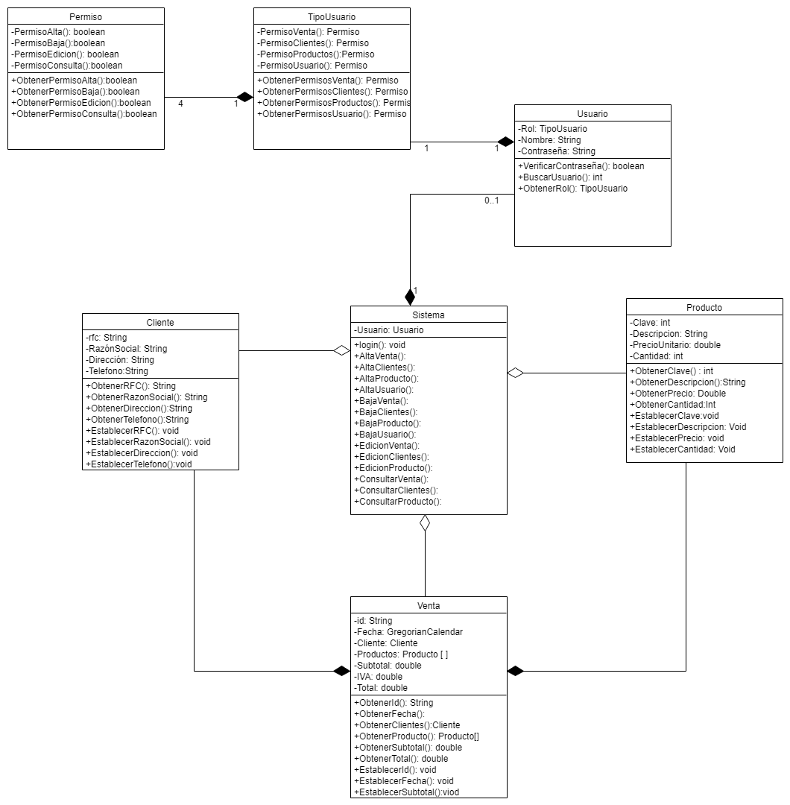

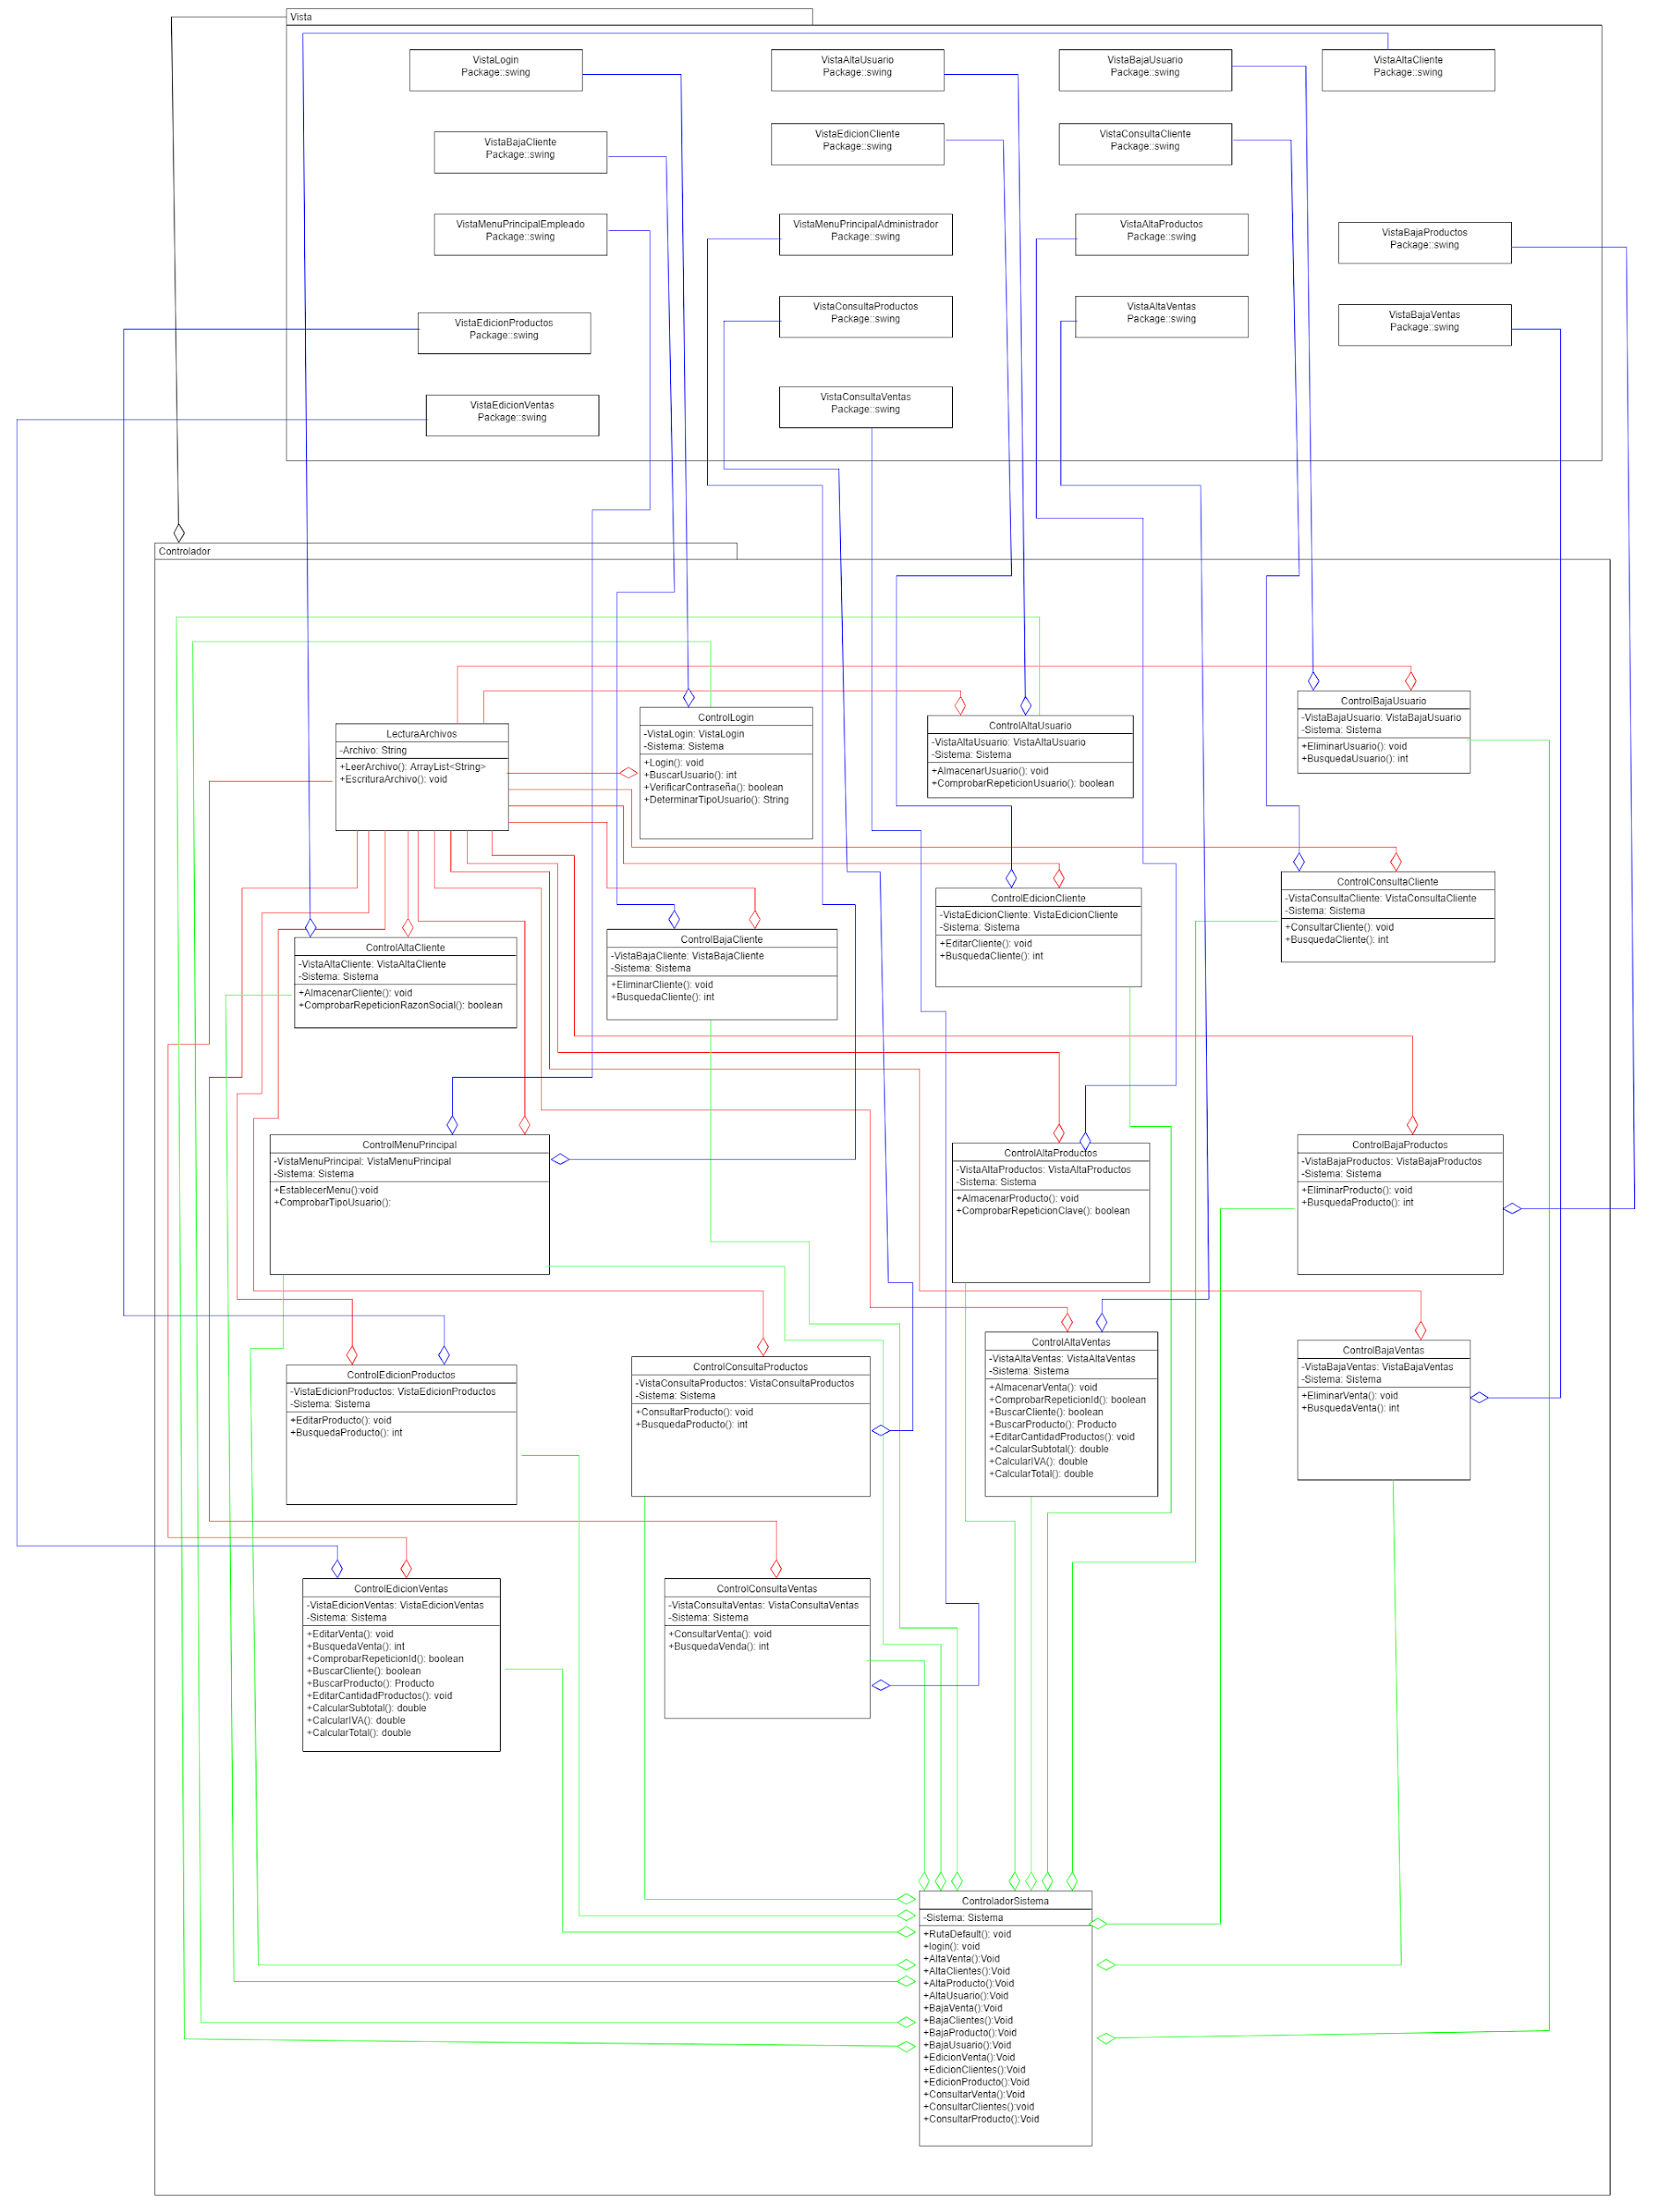

# Repositorio

Toda la documentación, se encuentra alojado en el repositorio del siguiente enlace: [Repositorio Terminal de Punto de Venta](https://github.com/Limberthcih/Proyecto.POO).